|  |  |
| --- | --- |
| vermelhosombrapreta | **FACULDADE DE TECNOLOGIA DA ZONA SUL** |

|  |  |  |  |  |  |
| --- | --- | --- | --- | --- | --- |
| **CURSO SUPERIOR DE TECNOLOGIA EM ANÁLISE E DESENVOLVIMENTO DE SISTEMAS** | | | | | |
| **AVALIAÇÃO OFICIAL** | | **DISCIPLINA: CÁLCULO** | | | **NOTA** |
| **P1 = PESO**  **P2 = PESO _____**  **P3 = PESO**  **DATA: 25/11/2020** | | **CÓDIGO:** **SIGLA:** **CICLO:**  **TURNO:**  **Vespertino**  **Noturno**  **PROFESSOR: RICARDO SOARES DE MENESES** | | |  |
| **NOME:** | **Wellington Da Silva** | | | **RM:** |  |
| **INSTRUMENTO DE AVALIAÇÃO: PROVA** | | | **CRITÉRIOS DE CORREÇÃO:**  **As respostas deverão estar a caneta.** | | |

1) Derive as funções abaixo, utilizando as regras fundamentais das derivadas: **(5 pontos)**

a) 

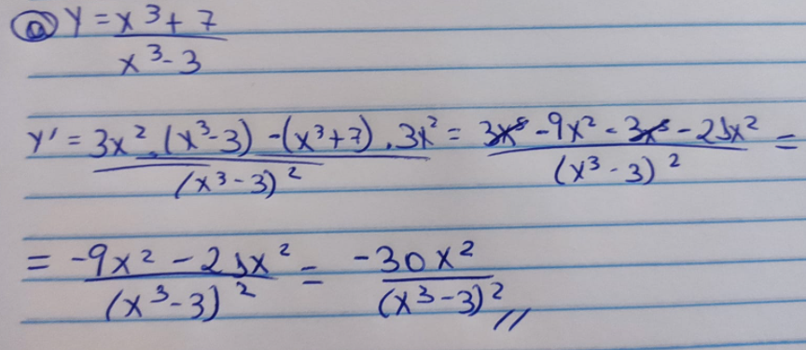

b) 

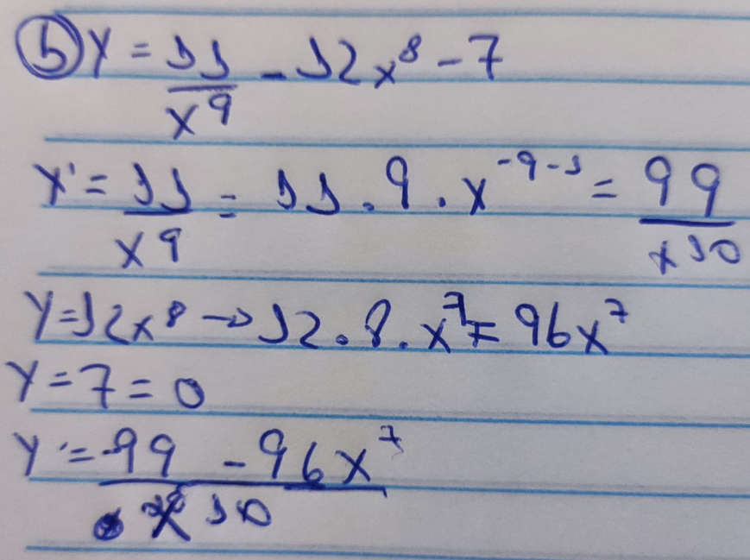

c) 

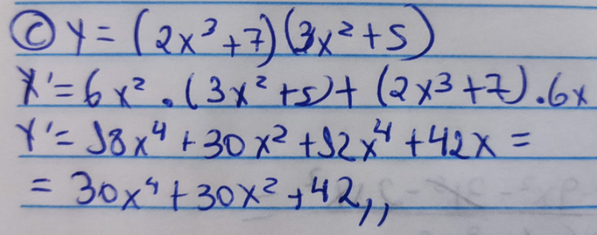

d)

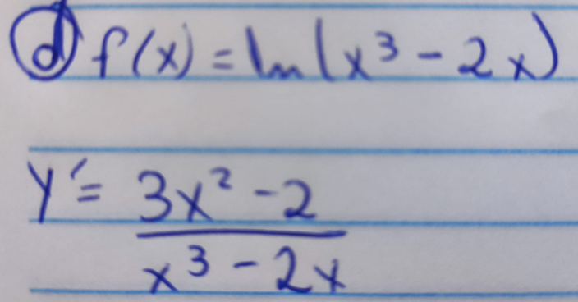

e) 

1. Um fazendeiro tem 36 m de tela para construir três lados de um galinheiro retangular, o quarto sendo uma parede já existente. Dê as dimensões para que a área para as galinhas seja a maior possível. **(1 ponto)**

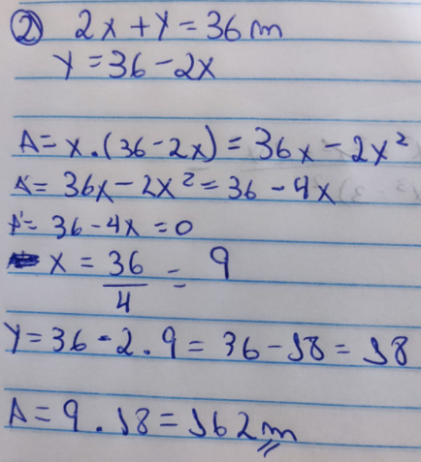

1. A empresa “Sempre Alerta” produz um determinado produto, com um custo mensal dado pela função  Cada unidade deste produto é vendida por R$ 31,00. Determinar a quantidade que deve ser produzida e vendida para dar o máximo lucro mensal. **(1 ponto)**
2. Calcule as seguintes integrais indefinidas: **(1,5 ponto)**:

a) 

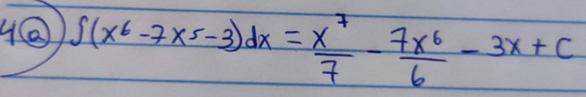

b) 

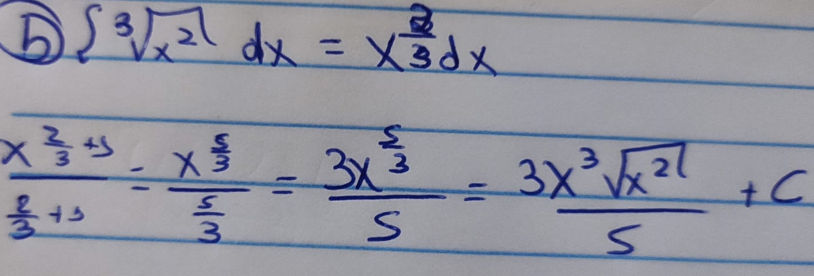

5) Calcule as seguintes integrais definidas: **(1,5 ponto)**:

a) 

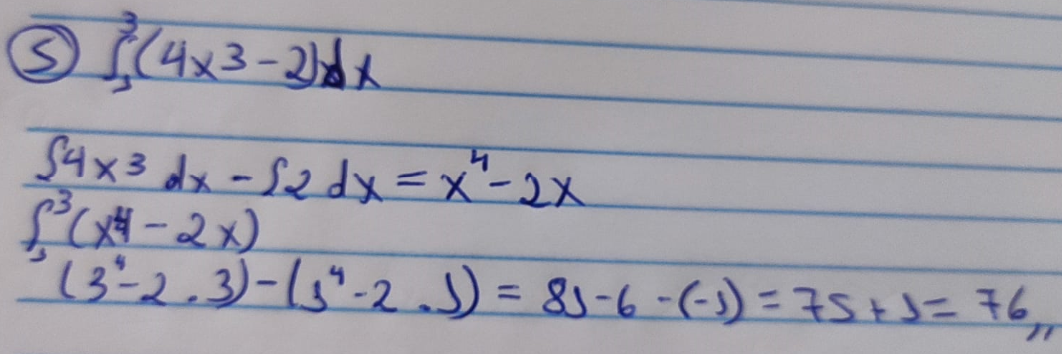

b) 

